Vista de inicio. Permite actualizar en tiempo real el nombre del usuario y visualiza el contador de lecturas (con opción de añadir, restar y reiniciar lecturas).
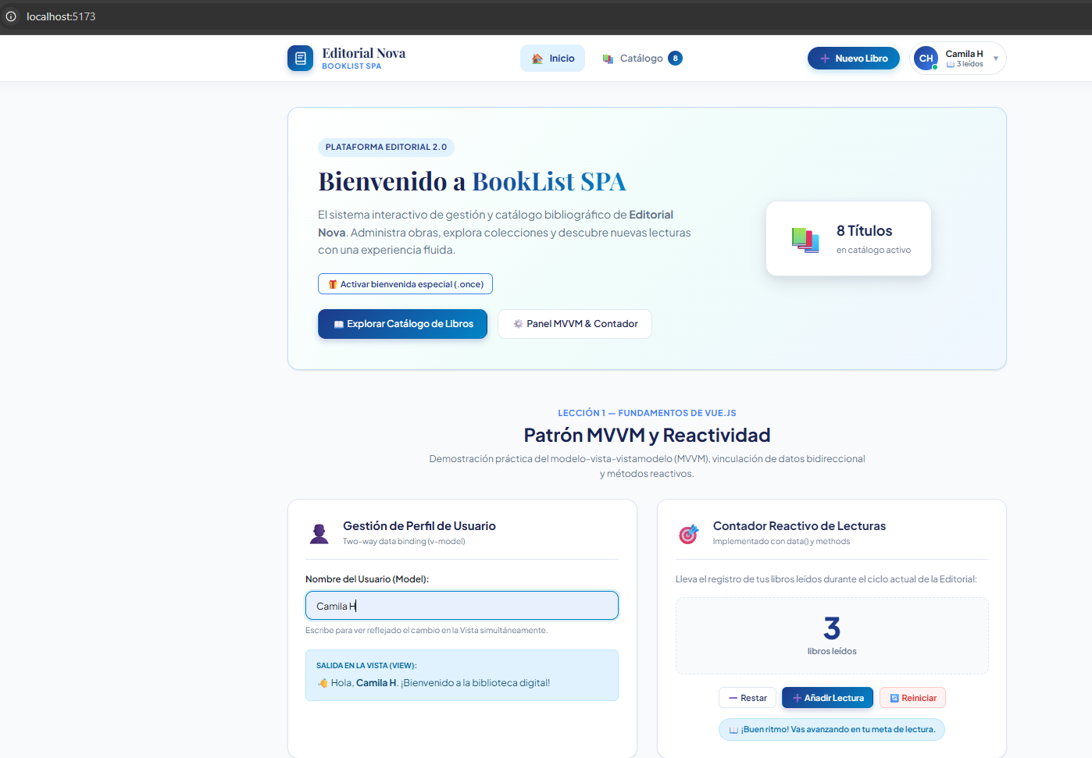

Vista de Catálogo General de Libros. Muestra los elementos con su respectiva tarjeta y permite desplegar una breve reseña. También tiene botones para ver detalle de cada libro y eliminar.
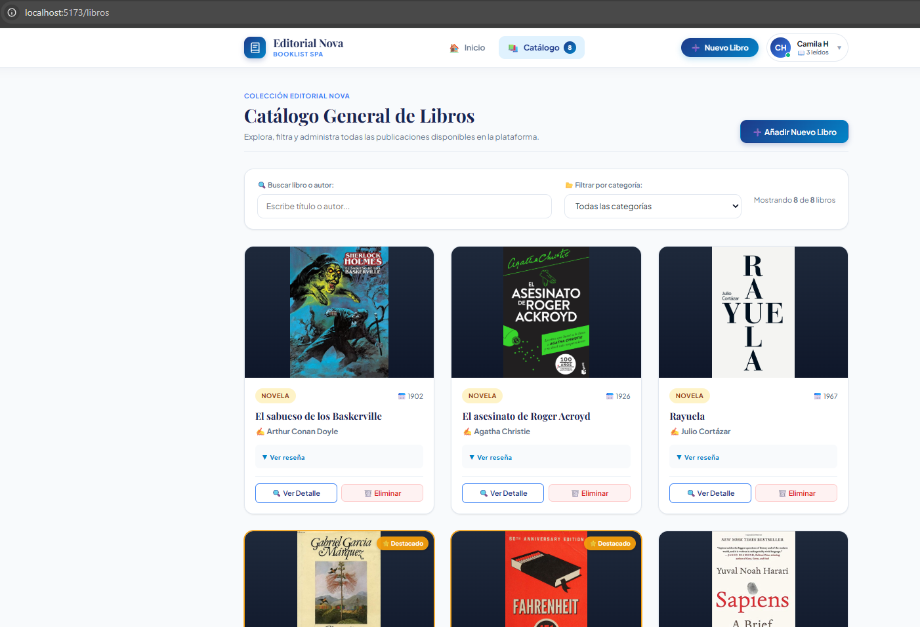
Vista de detalle de libro, visualiza la ficha de cada ejemplar.
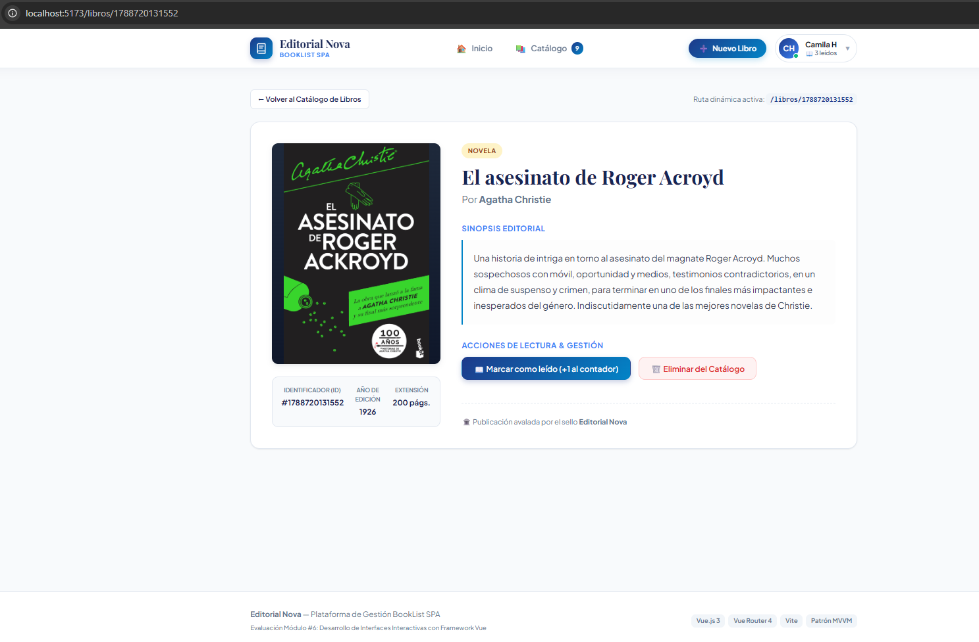
Opción de añadir libro nuevo. Permite agregar un nuevo ejemplar al catálogo, mostrando en tiempo real los datos del libro (autor, reseña, portada, etc.).
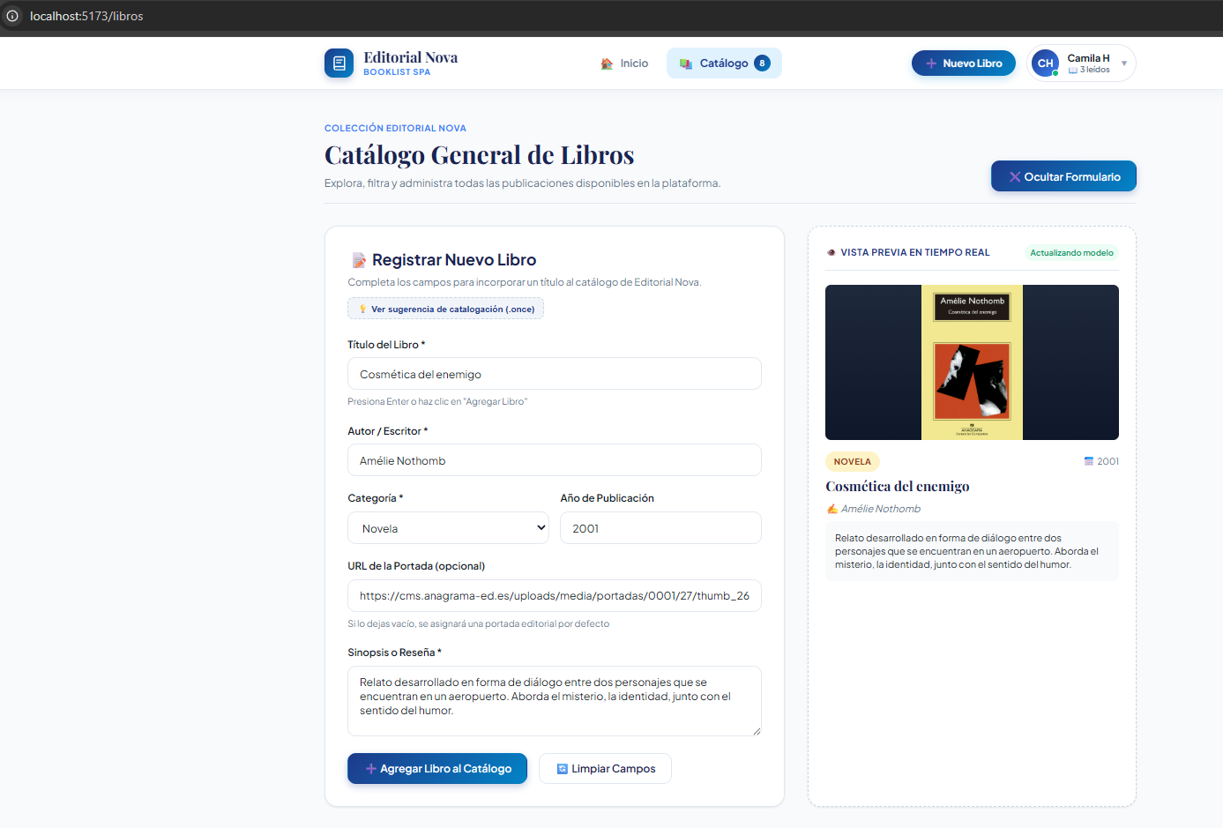

Búsqueda con filtro por libro o autor.
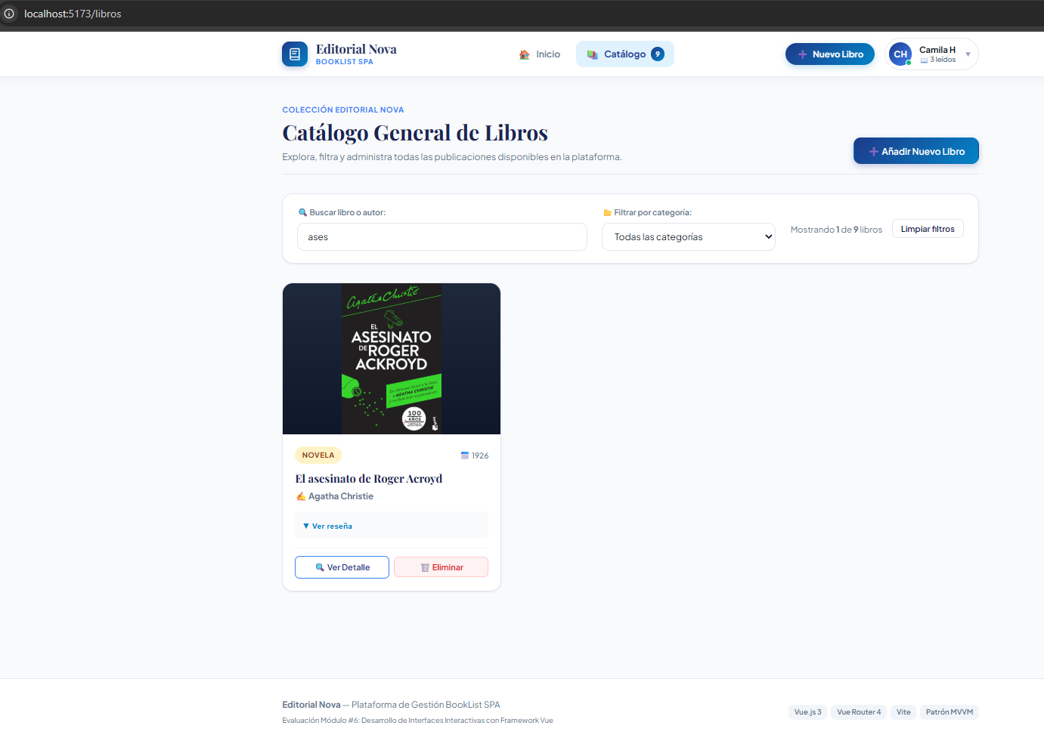

Búsqueda vacía
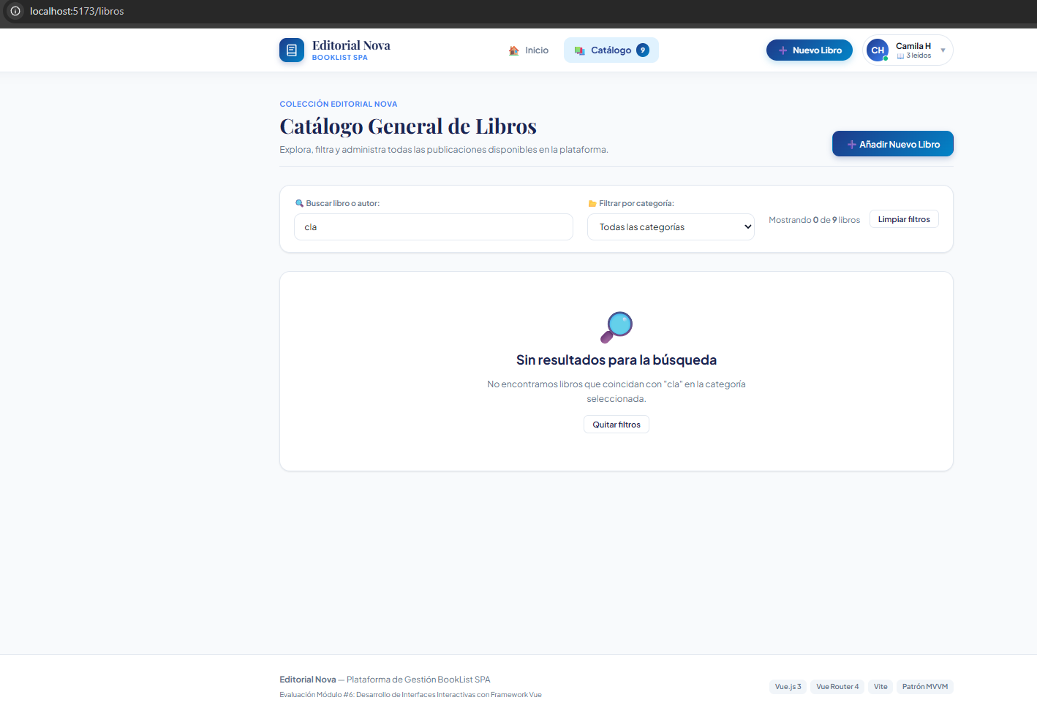
Vista móvil
